Teoretický úvod

Třífázový činný výkon(P)
Jedná se o základní veličinu, která nám říká kolik energie se skutečně přemění na práci, či teplo. Jednotkou je Watt. Pro střídavé obvody se počítá dle tohoto vzorce.
$$P=U.I.\cos{φ} [W]$$
V třífázové soustavě je roven součtu výkonů na jednotlivých fází neboli:
$$\sum{P}=P_{L1}+P_{L2}+P_{L3}$$

Třífázový jalový výkon (Q)
Jalový výkon v třífázové soustavě představuje složku výkonu, která v obvodu kmitá mezi zdrojem a zátěží (indukčního či kapacitního charakteru), aniž by se přeměnila na užitečnou práci, jako je teplo nebo mechanický pohyb. V AC obvodech se počítá dle vzorce:
$$Q=U.I.\sin{φ}[VAr]$$
Jednotkou je voltampér reaktanční. A v třífázové soustavě se počítá takto:
$$\sum{Q}=Q_{L1}+Q_{L2}+Q_{L3}$$

Třífázový Zdánlivý výkon(S)
Je to celkový výkon tekoucí vodiči, který určuje dimenzování jističů a kabelů. V obvodech střídavého proudu má vzorec:
$$S=U.I [VA]$$
V třífázové soustavě se opět počítá jako součet zdánlivého výkonu na jednotlivých fází:
$$\sum{S}=S_{L1}+S_{L2}+S_{L3}$$

Účiník
Dalším důležitým parametrem je účiník (cos ϕ), který vyjadřuje efektivitu využití elektrické energie. Udává podíl mezi činným a zdánlivým výkonem:
$$\cos{φ}=\frac{P}{S} [-]$$

Trojúhelník výkonů
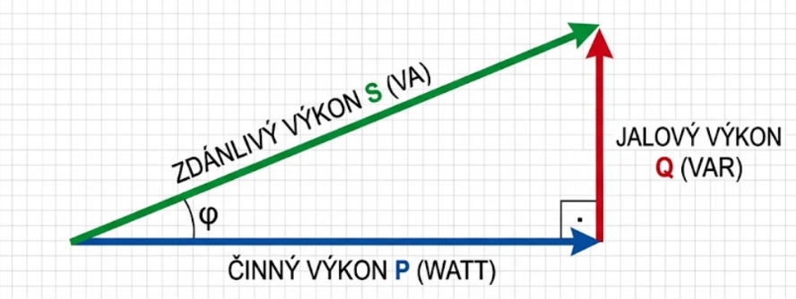

Možnosti zapojení motoru
Existují 2 možnosti zapojení motoru:

Zapojení do hvězdy(Y)
Jedná se o zapojení, kdy jsou konce vinutí jsou spojeny do jednoho uzlu. Na každé fázi je fázové napětí (230 V). Při tomto zapojení má motor nižší rozběhový proud i výkon.

Zapojení do trojúhelníku(Δ)
Při tomto zapojení jsou jednotlivá vinutí zapojena do série. Na jednotlivých vinutí je pak sdružené napětí U_{s} (400 V), to se počítá dle vzorce:
$$U_{s}=U_{f}.\sqrt[3]{3}$$
Kde U_{f} je napětí fáze=230 V
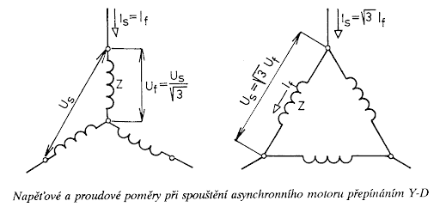

Měřící přístroj PROVA 6830
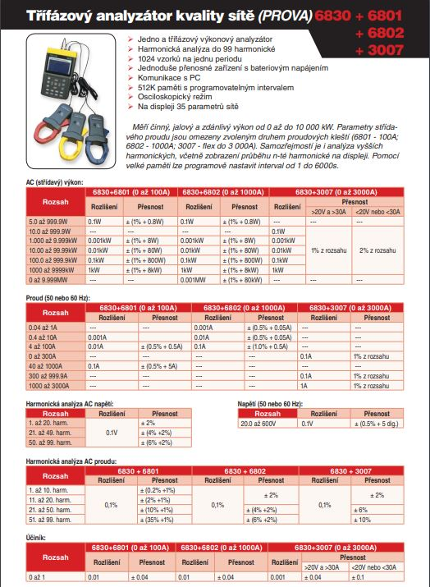

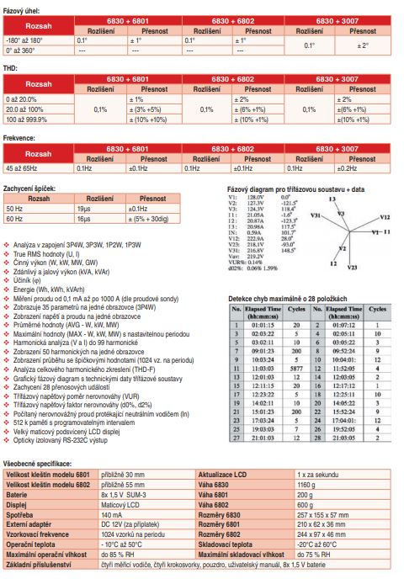

Schéma zapojení
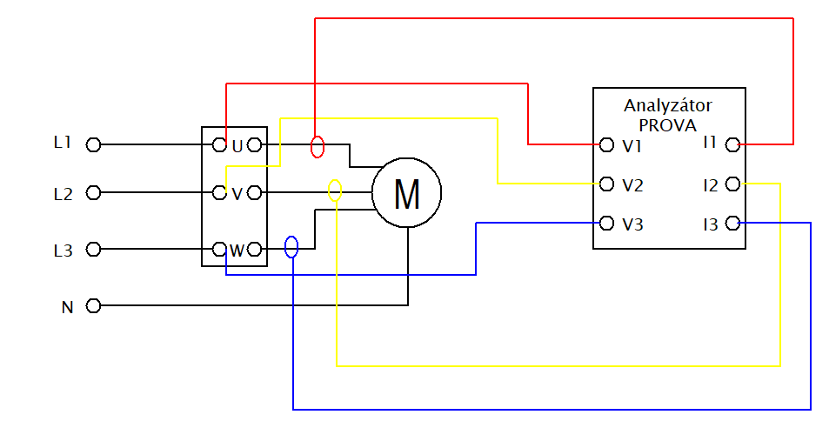

Použité přístroje
OZNAČENÍ  VE SCHÉMATU | NÁZEV, FUNKCE | TYP, ROZSAH | EVIDENČNÍ (VÝROBNÍ)  ČÍSLO | POZNÁMKA
Analyzátor PROVA | analyzátor sítě | PROVA 6830 | 3207a- CL 226

Postup měření
Připojili jsme motor ke svorkám boosteru/regulačního transformátoru pomocí vhodných vodičů. Vybalili jsme analyzátor výkonů a zkontrolovali jsme příslušenství. Zapojení jsme provedli podle doporučeného schématu. Proudové kleště jsme přiložili k propojovacím vodičům tak, aby jimi prokázaly, a napěťové svorky jsme uchytili na vývody motoru. V případě nutnosti jsme použili propojovací můstek. Zapnuli jsme si booster/regulační transformátor a začali jsme měřit od nejnižšího napětí. Po skončení měření jsme nejprve snížili hodnotu napájecího napětí z boosteru na nulu a poté odpojili jsme zdroj od sítě

Tabulky
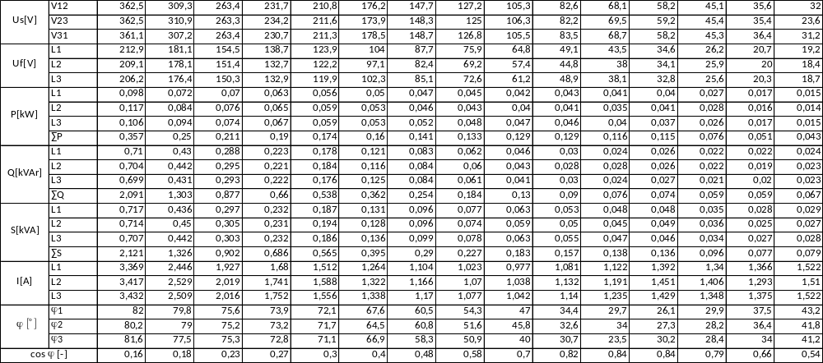

Příklad výpočtu

Výpočet celkového činného výkonu:
$$\sum{P}=P_{L1}+P_{L2}+P_{L3}$$
$$\sum{P}=0,098+0,117+0,106$$
$$\sum{P}=0,321 W$$

Výpočet celkového jalového výkonu:
$$\sum{Q}=Q_{L1}+Q_{L2}+Q_{L3}$$
$$\sum{Q}=0,71+0,740+0,699$$
$$\sum{Q}=2,149 VAr$$

Výpočet celkového zdánlivého výkonu:
$$\sum{S}=S_{L1}+S_{L2}+S_{L3}$$
$$\sum{S}=0,717+0,714+0,707$$
$$\sum{S}=2,138 VA$$

Výpočet účiníku:
$$\cos{φ}=\frac{P}{S}$$
$$\cos{φ}=\frac{0,321}{2,138}$$
$$\cos{φ}=0,15$$

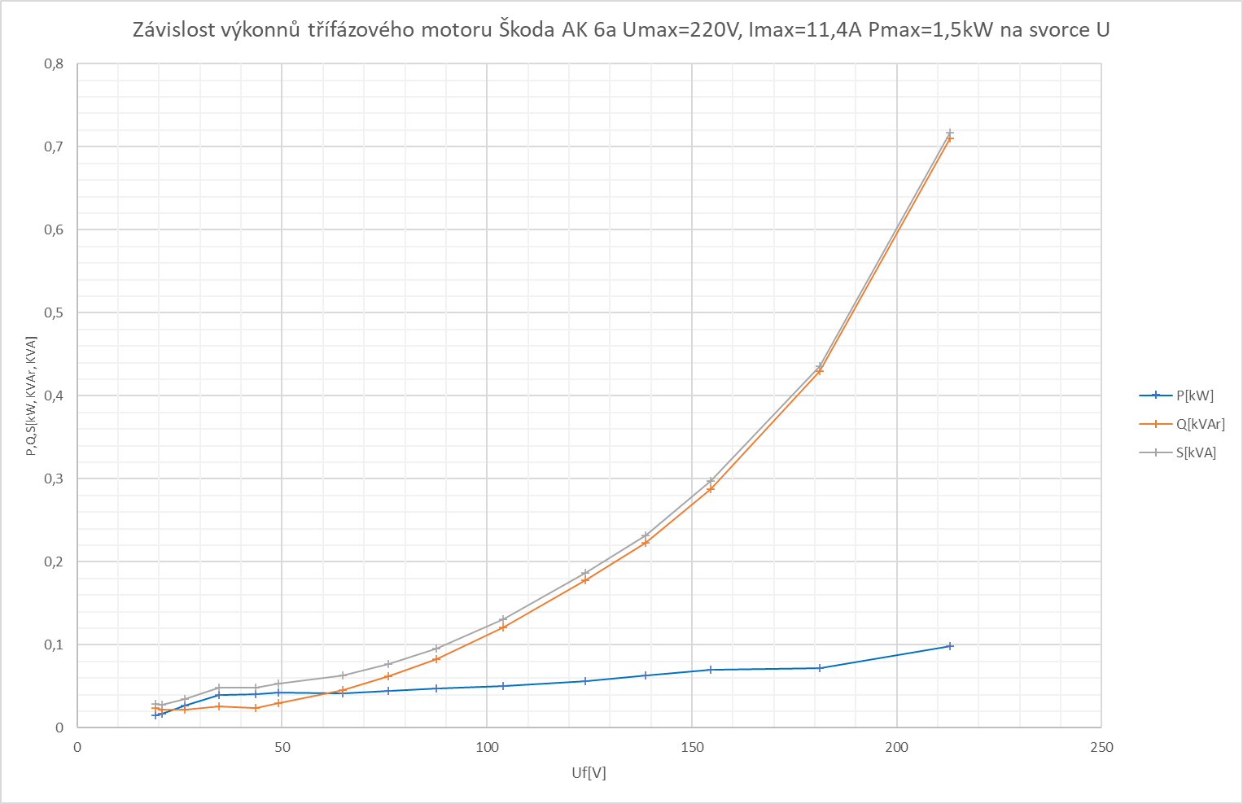
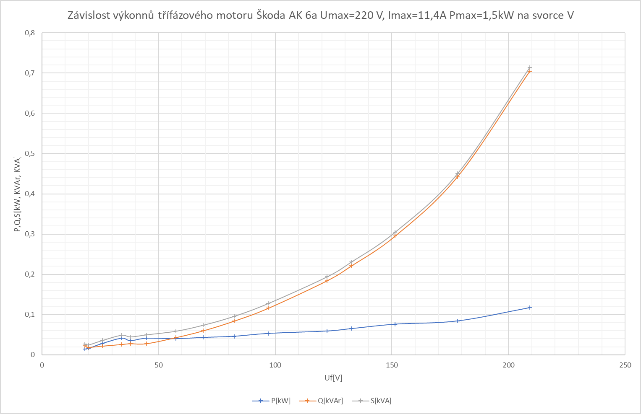
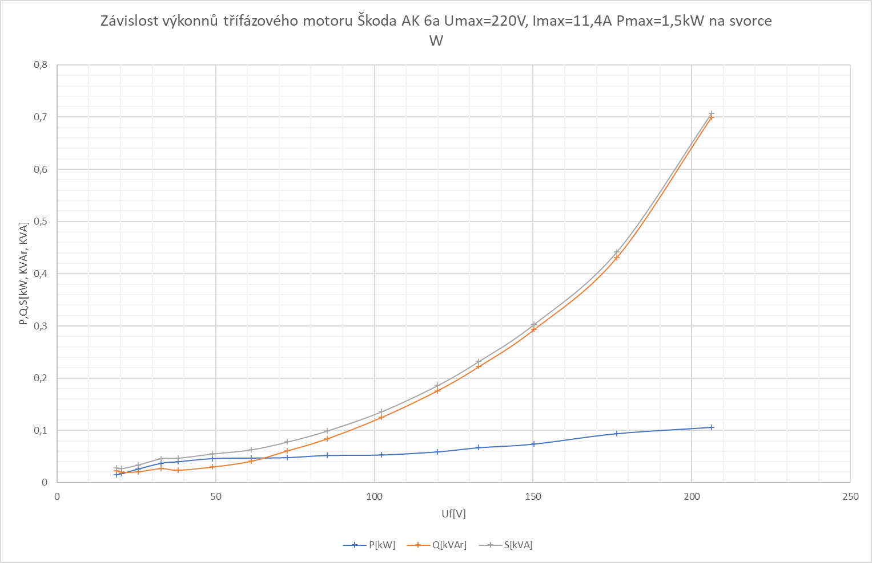
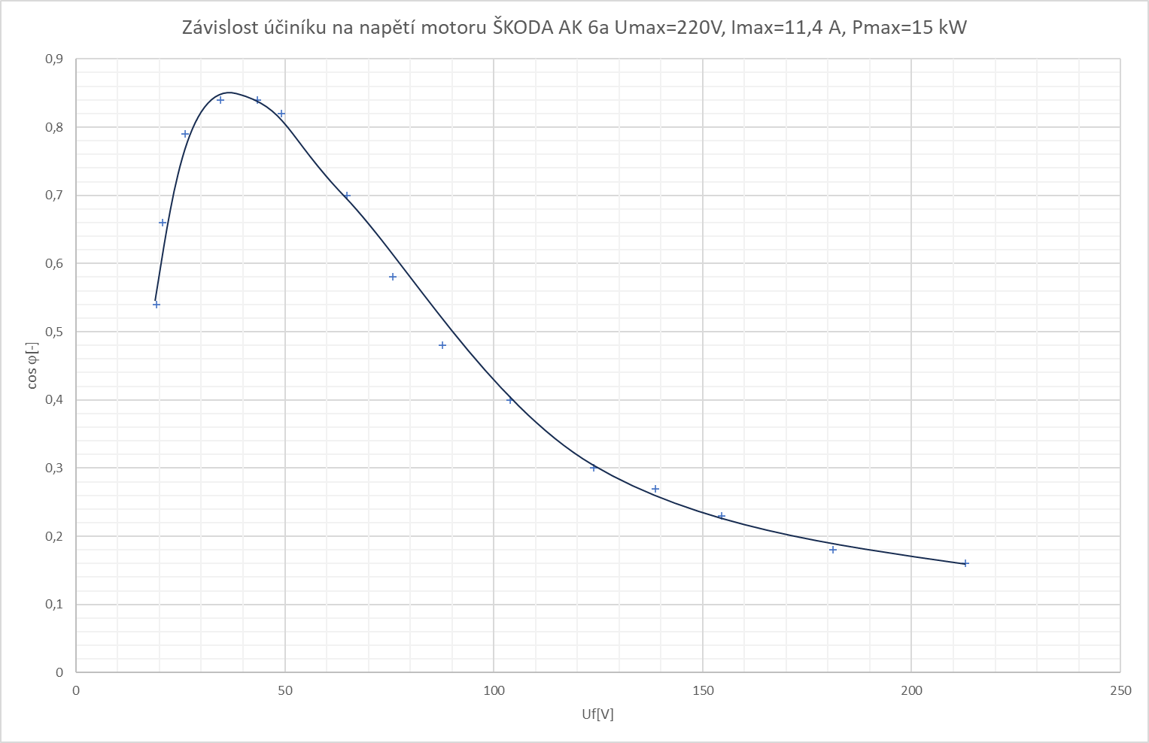
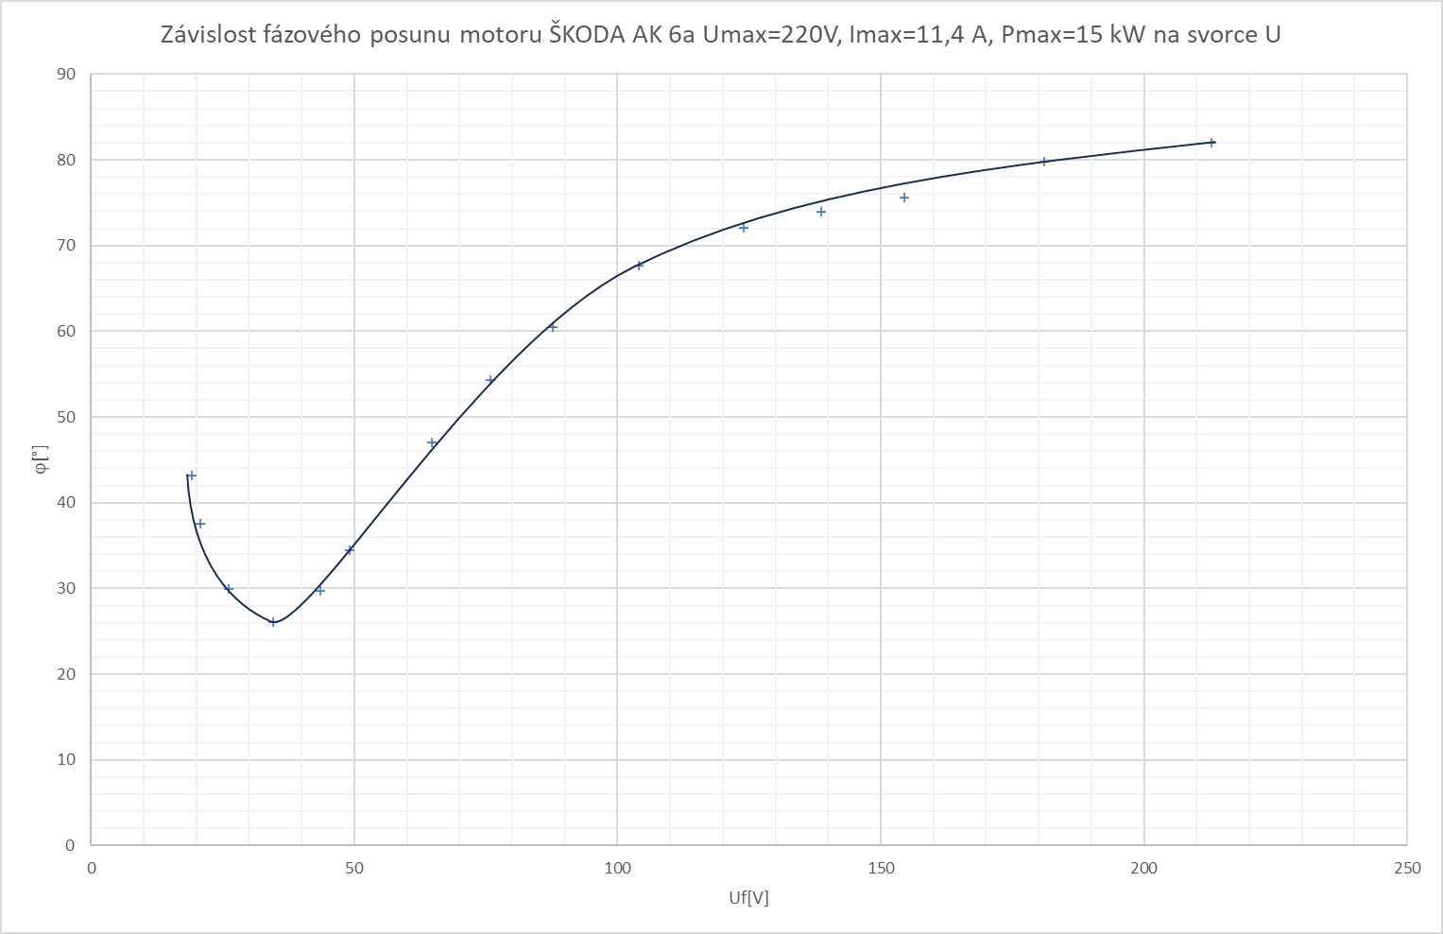
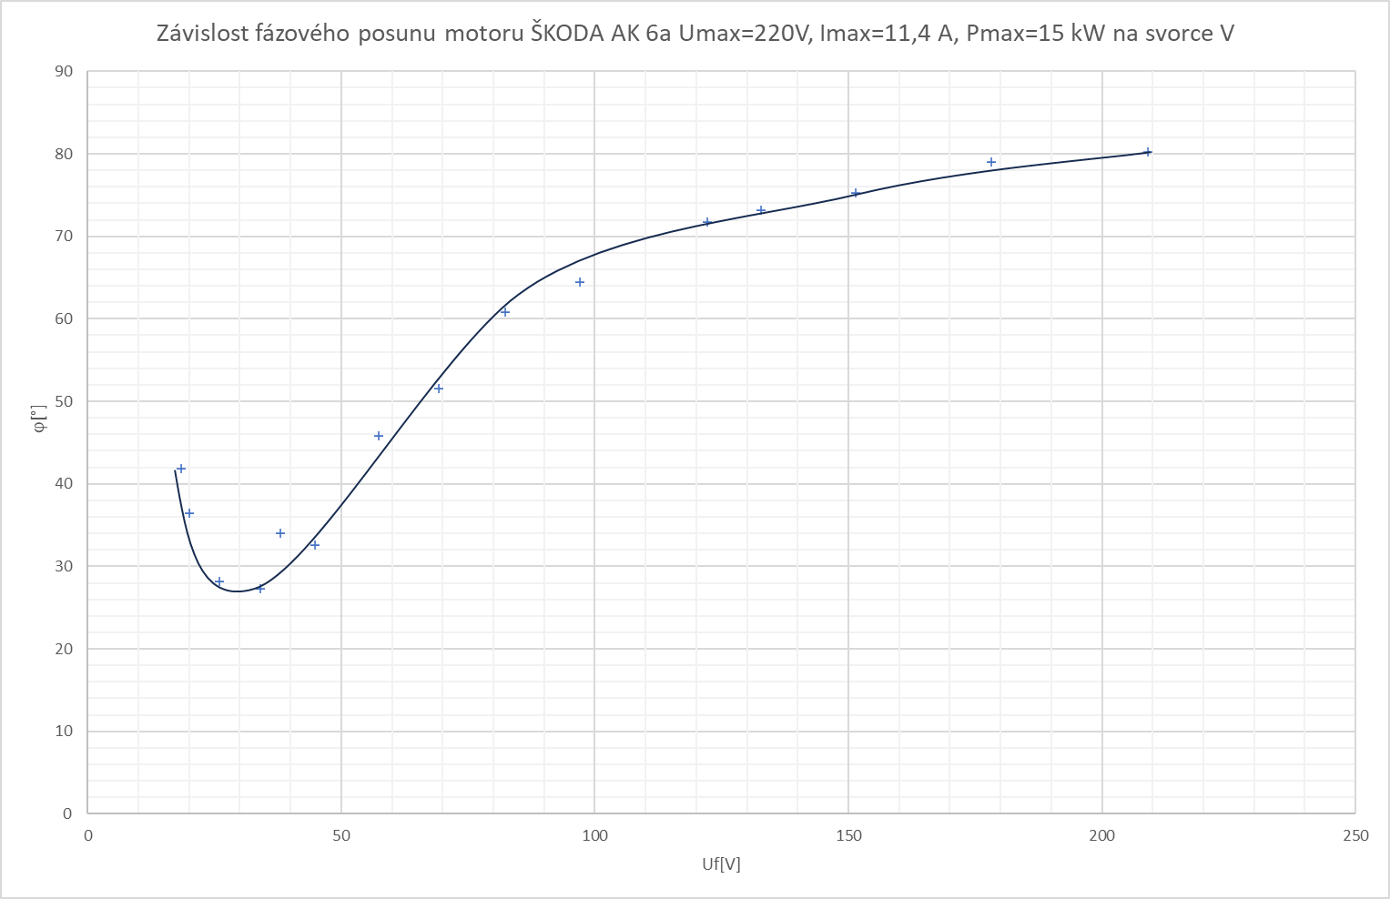
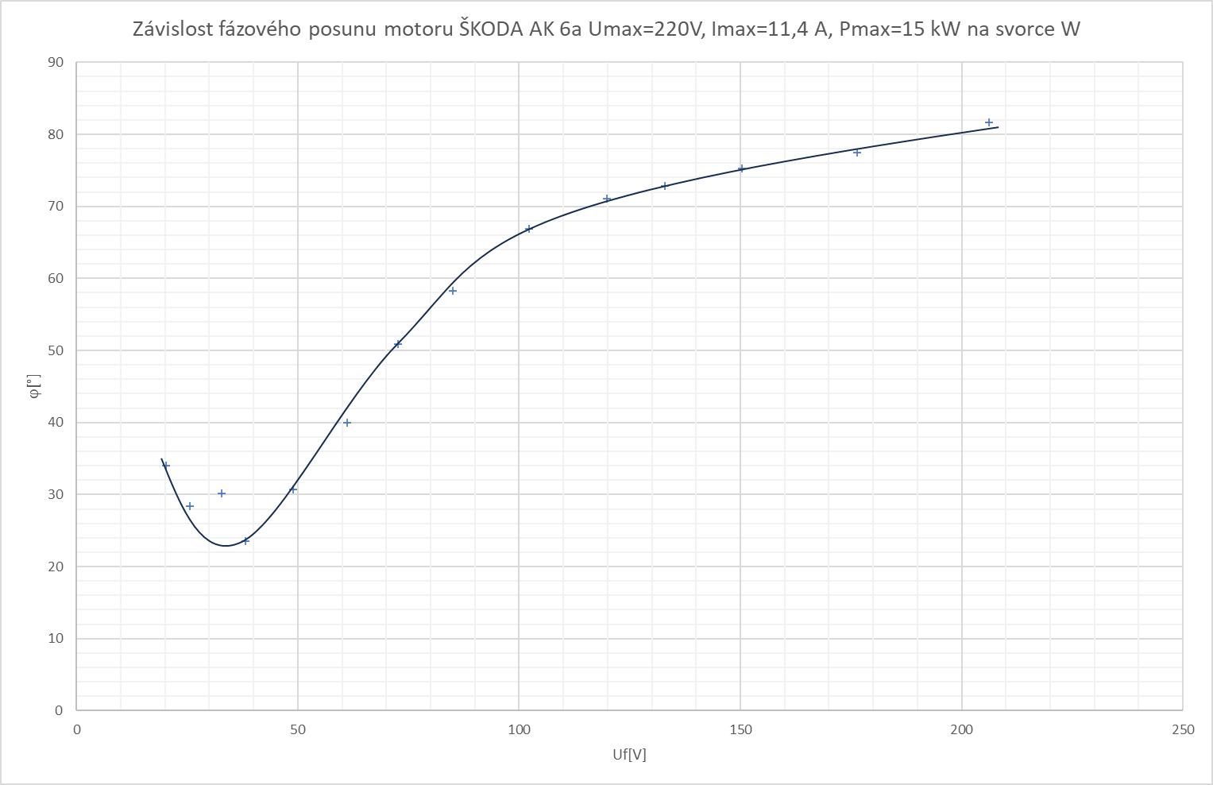
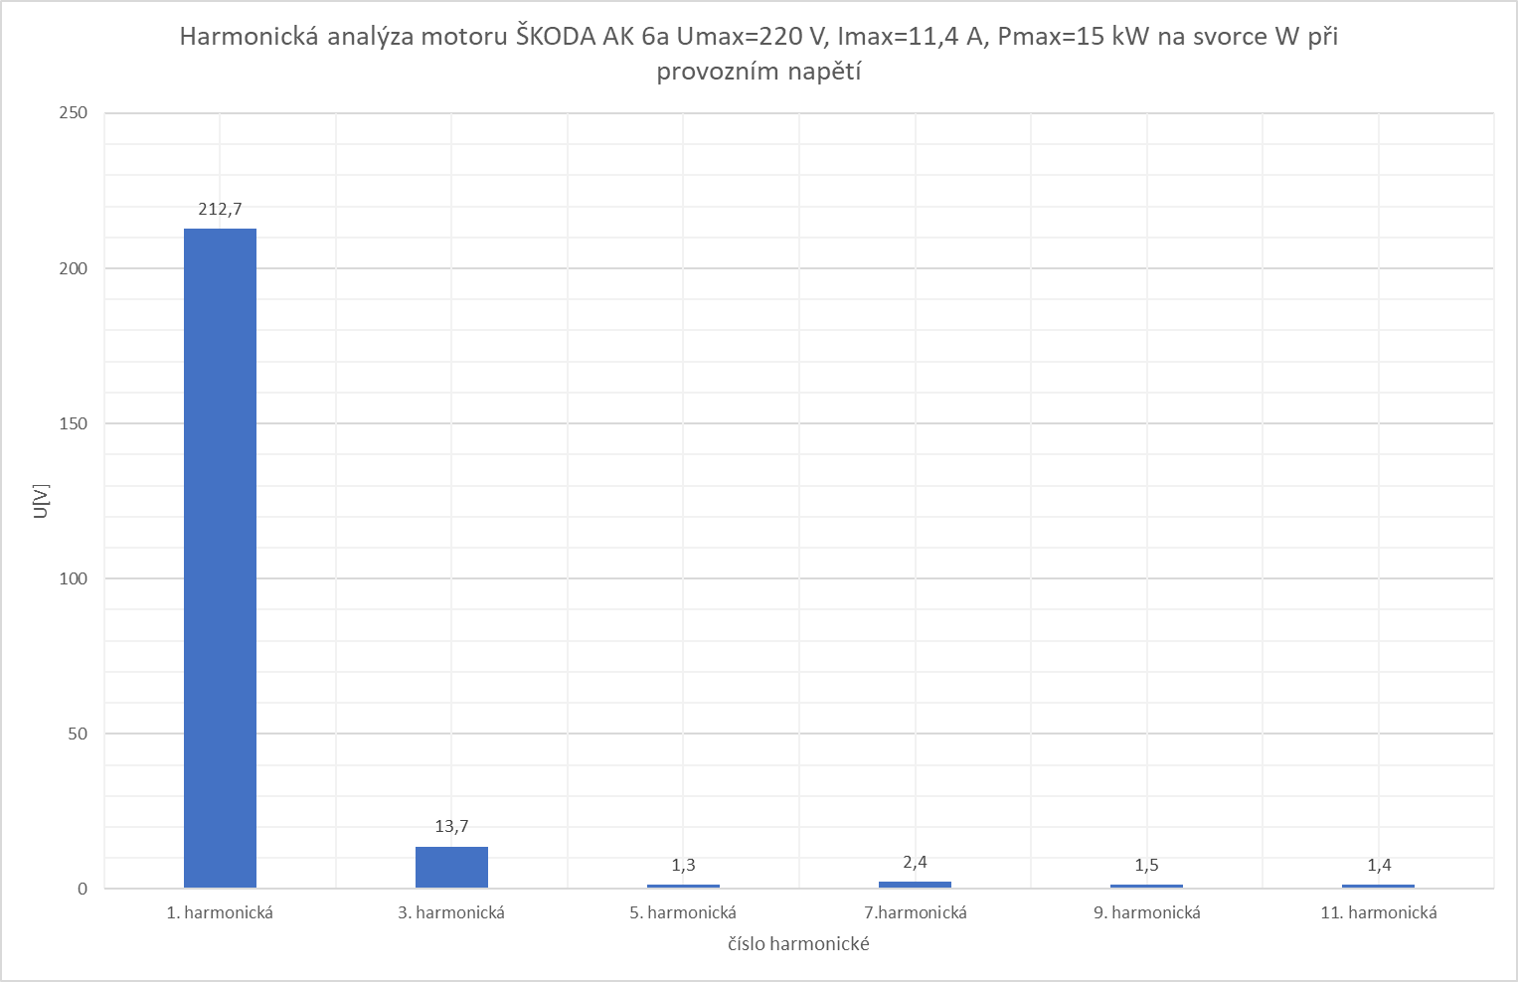
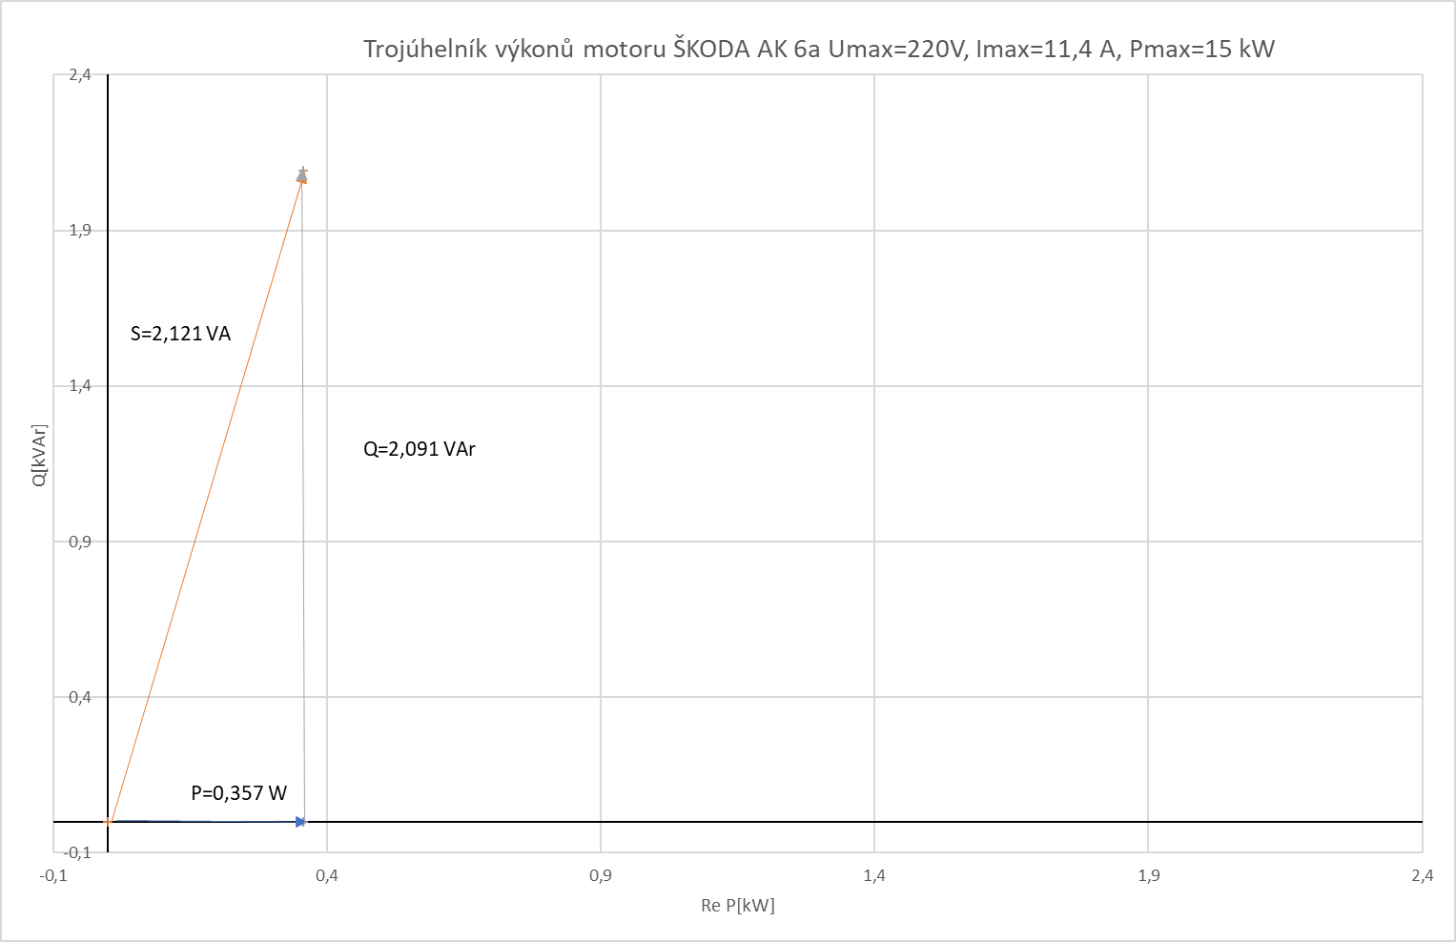

Fázorový diagram motoru ŠKODA AK 6a U_{max}=220 V, I_{max}=11,4 A, P_{max}=15 kW
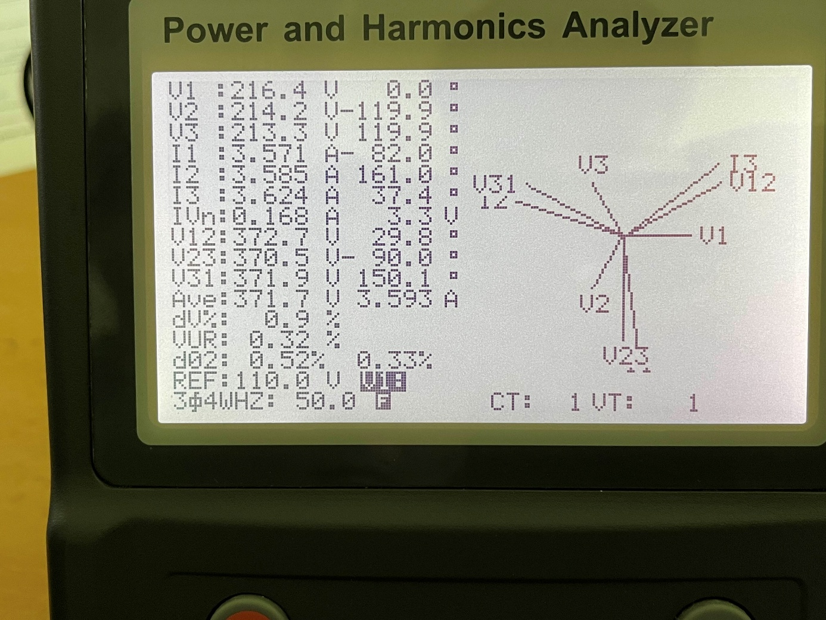
V12-sdružené napětí L1 a L2
V23-sdružené napětí L2 a L3
V31-sdružené napětí L1 a L3

V1-napětí na fázi L1
V2-napětí na fázi L2
V3-napětí na fázi L3
I1-proud ve fázi L1
I2-proud ve fázi L2
I3-proud ve fázi L3

Závěr
Při našem měření jsme měřili třífázový motor od cca 20 V do 220 V fázového napětí. Z měření jsme zjistili, že třífázová soustava funguje tak jak má, protože se snižujícím napětím klesá i v jednotlivých fázích i proud.
Se zvyšujícím se napětí nelineárně roste velikost jalového výkonu, zatímco velikost činného výkonu je téměř konzistentní, To je způsobeno tím, že Motor je tvořen cívkami, které pro svoji práci potřebují vcelku velký jalový výkon.
Při měření nám hodnoty jalového výkonu a fázových posunů vycházely se znaménkem mínus. To však může být způsobeno otočenými kleštěmi směrem od zátěže. A tak jsme pro lepší přehlednost a aby měření odpovídalo realitě vynásobili hodnoty -1.
Fázové posuny rostou cca od hodnoty 30 V. Předtím se motor nedokáže točit, a tak fázové posuny postrádají smysl.
Při harmonické analýze jsme zjistili, že nejvíce je zastoupena na fázi L3 neboli na svorce W 3. harmonická frekvence, která měla velikost amplitudy 13,7 V. U tohoto měření jsme zapomněli naměřit harmonickou analýzu pro ostatní fáze a pro proud. A tak tento bod není úplně zcela splněn.
Fázorový diagram zobrazený na analyzátoru potvrdil symetrii napěťové soustavy (napětí fází V1, V2, V3 svírají úhel 120°), ale zároveň odhalil příčinu nízkého naměřeného účiníku cosϕ = 0,16). Proudové fázory jsou vůči napěťovým výrazně opožděny (fázový posuv cca 80°). což odpovídá silně induktivnímu charakteru motoru. Ten i při nízkém činném výkonu (např. při chodu naprázdno) vyžaduje značný magnetizační proud, který tvoří dominantní jalovou složku výkonu.

